Памятка для несовершеннолетних
«Административная ответственность
несовершеннолетних»

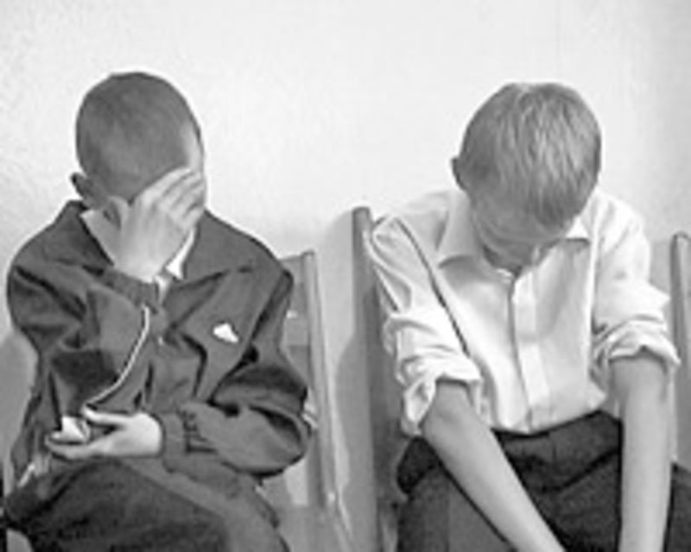

С 1 марта 2021 г. вступил в силу новый Кодекс Республики Беларусь об административных правонарушениях.
Статья 9.1. Административная ответственность несовершеннолетних
Административная ответственность несовершеннолетних в возрасте от шестнадцати до восемнадцати лет, совершивших административные правонарушения, а также несовершеннолетних в возрасте от четырнадцати до шестнадцати лет, совершивших административные правонарушения, предусмотренные частью 1 статьи 4.2 настоящего Кодекса, наступает в соответствии с настоящим Кодексом с учетом особенностей, установленных настоящей главой.

Статья 9.3. Особенности освобождения несовершеннолетних от административной ответственности
1. Лицо, совершившее административное правонарушение, в возрасте от четырнадцати до восемнадцати лет вне зависимости от категории административного правонарушения может быть освобождено от административной ответственности с применением к нему предупреждения.
2. Освобождение лиц, совершивших административные правонарушения, в возрасте от четырнадцати до восемнадцати лет от административной ответственности с применением других мер профилактического воздействия осуществляется по общим правилам, установленным настоящим Кодексом.
Статья 9.4. Меры воспитательного воздействия
1. При освобождении от административной ответственности несовершеннолетнего, совершившего административное правонарушение, к нему в целях воспитания могут применяться следующие меры воспитательного воздействия:
1) разъяснение законодательства;
2) возложение обязанности принести извинения потерпевшему;
3) возложение обязанности загладить причиненный вред;
4) ограничение досуга.
2. К несовершеннолетнему могут быть применены как одна, так и несколько мер воспитательного воздействия.

Статья 9.5. Содержание мер воспитательного воздействия
1. Разъяснение законодательства заключается в разъяснении несовершеннолетнему противоправного характера и общественной вредности совершенного им административного правонарушения, в том числе причиненного этим правонарушением вреда, а также негативных правовых последствий повторного совершения им новых правонарушений.
2. Обязанность принести извинения заключается в возложении на несовершеннолетнего обязанности извиниться перед потерпевшим за совершенное административное правонарушение в публичной или иной форме, определенной судом, органом, ведущим административный процесс.
3. Обязанность загладить причиненный вред заключается в фактическом возмещении несовершеннолетним вреда, причиненного административным правонарушением. При применении такой меры воспитательного воздействия учитываются имущественное положение несовершеннолетнего и его родителей или лиц, их заменяющих, наличие у него соответствующих трудовых и иных навыков.
4. Ограничение досуга заключается в возложении на несовершеннолетнего обязанности соблюдения на срок до тридцати суток определенного порядка использования свободного от учебы и (или) работы времени. При применении данной меры воспитательного воздействия орган, ведущий административный процесс, может предусмотреть:
1) запрет посещения несовершеннолетним определенных мест пребывания, использования отдельных форм досуга, в том числе связанных с управлением транспортным средством;
2) ограничения пребывания несовершеннолетнего вне места жительства или места пребывания в определенное время суток; 3) возложение обязанности являться для регистрации в орган, осуществляющий контроль за поведением несовершеннолетнего.

Статья 9.6. Срок, по истечении которого несовершеннолетний считается не подвергавшимся административному взысканию
Лицо, совершившее административное правонарушение, в возрасте от четырнадцати до восемнадцати лет считается не подвергавшимся административному взысканию:
со дня исполнения постановления о наложении административного взыскания за совершение административного проступка;
по истечении двух месяцев со дня исполнения постановления о наложении административного взыскания за совершение значительного административного правонарушения;
по истечении шести месяцев со дня исполнения постановления о наложении административного взыскания за совершение грубого административного правонарушения;
по истечении сроков давности исполнения постановления о наложении административного взыскания в случаях, предусмотренных частью 1 и частью 2 (при назначении административного взыскания в виде депортации) статьи 14.5 ПИКоАП;
со дня прекращения исполнения постановления о наложении административного взыскания по основаниям, предусмотренным статьей 14.3 ПИКоАП;
со дня освобождения от исполнения административного взыскания в случае, предусмотренном статьей 8.7 настоящего Кодекса.

Статья 19.10. Пропаганда или публичное демонстрирование, изготовление, распространение нацистской символики или атрибутики
1. Пропаганда или публичное демонстрирование, в том числе с использованием глобальной компьютерной сети Интернет либо иной информационной сети, изготовление, распространение нацистской символики или атрибутики, а равно хранение или приобретение такой символики или атрибутики в целях распространения – влекут наложение штрафа в размере до десяти базовых величин с конфискацией предмета административного правонарушения, а также орудий и средств совершения указанного нарушения или без конфискации таких орудий и средств, или общественные работы с конфискацией предмета административного правонарушения, а также орудий и средств совершения указанного нарушения или без конфискации таких орудий и средств, или административный арест с конфискацией предмета административного правонарушения, а также орудий и средств совершения указанного нарушения или без конфискации таких орудий и средств, на индивидуального предпринимателя – наложение штрафа в размере до пятидесяти базовых величин с конфискацией предмета административного правонарушения, а также орудий и средств совершения указанного нарушения или без конфискации таких орудий и средств, а на юридическое лицо – до двухсот базовых величин с конфискацией предмета административного правонарушения, а также орудий и средств совершения указанного нарушения или без конфискации таких орудий и средств.
2. Те же деяния, совершенные повторно в течение одного года после наложения административного взыскания за такие же нарушения, – влекут наложение штрафа в размере от десяти до двадцати базовых величин с конфискацией предмета административного правонарушения, а также орудий и средств совершения указанного нарушения или без конфискации таких орудий и средств, или общественные работы с конфискацией предмета административного правонарушения, а также орудий и средств совершения указанного нарушения или без конфискации таких орудий и средств, или административный арест с конфискацией предмета административного правонарушения, а также орудий и средств совершения указанного нарушения или без конфискации таких орудий и средств, на индивидуального предпринимателя – наложение штрафа в размере от двадцати до пятидесяти базовых величин с конфискацией предмета административного правонарушения, а также орудий и средств совершения указанного нарушения или без конфискации таких орудий и средств, а на юридическое лицо – от пятидесяти до двухсот базовых величин с конфискацией предмета административного правонарушения, а также орудий и средств совершения указанного нарушения или без конфискации таких орудий и средств.
Примечание. Не являются административными правонарушениями публичное демонстрирование, изготовление, распространение нацистской символики или атрибутики, а равно хранение или приобретениетакой символики или атрибутики в целях распространения физическим лицом, индивидуальным предпринимателем или юридическим лицом при осуществлении в соответствии с законодательством деятельности в области театрального, музыкального, циркового и изобразительного искусства, библиотечного дела, кинематографической деятельности, музейного дела, организации и проведения культурно-зрелищных, зрелищных и иных культурных мероприятий, издательского дела, образовательной деятельности, научной деятельности, коллекционирования культурных ценностей, средств массовой информации при отсутствии признаков пропаганды нацистской символики или атрибутики.

Статья 19.11. Распространение, изготовление, хранение, перевозка информационной продукции, содержащей призывы к экстремистской деятельности или пропагандирующей такую деятельность
1. Распространение информационной продукции, содержащей призывы к экстремистской деятельности или пропагандирующей такую деятельность, а равно изготовление, хранение либо перевозка с целью распространения такой информационной продукции – влекут наложение штрафа в размере до двадцати базовых величин с конфискацией предмета административного правонарушения, на индивидуального предпринимателя – от двадцати до пятидесяти базовых величин с конфискацией предмета административного правонарушения, а на юридическое лицо – от пятидесяти до двухсот базовых величин с конфискацией предмета административного правонарушения.
2. Распространение информационной продукции, включенной в республиканский список экстремистских материалов, а равно изготовление, издание, хранение либо перевозка с целью распространения такой информационной продукции – влекут наложение штрафа в размере от десяти до тридцати базовых величин с конфискацией предмета административного правонарушения, а также орудий и средств совершения указанного нарушения или без конфискации таких орудий и средств, или общественные работы с конфискацией предмета административного правонарушения, а также орудий и средств совершения указанного нарушения или без конфискации таких орудий и средств, или административный арест с конфискацией предмета административного правонарушения, а также орудий и средств совершения указанного нарушения или без конфискации таких орудий и средств, на индивидуального предпринимателя – наложение штрафа в размере от пятидесяти до ста базовых величин с конфискацией предмета административного правонарушения, а также орудий и средств совершения указанного нарушения или без конфискации таких орудий и средств, а на юридическое лицо – от ста до пятисот базовых величин с конфискацией предмета административного правонарушения, а также орудий и средств совершения указанного нарушения или без конфискации таких орудий и средств.

Статья 24.23. Нарушение порядка организации или проведения массовых мероприятий
1. Нарушение установленного порядка проведения собрания, митинга, уличного шествия, демонстрации, пикетирования, иного массового мероприятия, совершенное участником таких мероприятий, а равно публичные призывы к организации или проведению собрания, митинга, уличного шествия, демонстрации, пикетирования, иного массового мероприятия с нарушением установленного порядка их организации или проведения, совершенные участником таких мероприятий либо иным лицом, – влекут наложение штрафа в размере до ста базовых величин, или общественные работы, или административный арест.
2. Нарушение установленного порядка организации или проведения собрания, митинга, уличного шествия, демонстрации, пикетирования, иного массового мероприятия, а равно публичные призывы к организации или проведению собрания, митинга, уличного шествия, демонстрации, пикетирования, иного массового мероприятия с нарушением установленного порядка их организации или проведения, совершенные организатором таких мероприятий, – влекут наложение штрафа в размере от двадцати до ста пятидесяти базовых величин, или общественные работы, или административный арест, а на юридическое лицо – от двадцати до двухсот базовых величин.
3. Деяния, предусмотренные частью 1 настоящей статьи, совершенные повторно в течение одного года после наложения административного взыскания за такие же нарушения,
влекут наложение штрафа в размере от двадцати до двухсот базовых величин, или общественные работы, или административный арест.
4. Деяния, предусмотренные частью 2 настоящей статьи, совершенные повторно в течение одного года после наложения административного взыскания за такие же нарушения, – влекут наложение штрафа в размере от двадцати до двухсот базовых величин, или общественные работы, или административный арест, а на юридическое лицо – от двадцати до двухсот базовых величин.
5. Деяния, предусмотренные частью 1 настоящей статьи, совершенные за вознаграждение, – влекут наложение штрафа в размере от тридцати до двухсот базовых величин, или общественные работы, или административный арест.
6. Деяния, предусмотренные частью 2 настоящей статьи, сопровождающиеся выплатой вознаграждения за участие в собрании, митинге, уличном шествии, демонстрации, пикетировании, – влекут наложение штрафа в размере от сорока до двухсот базовых величин, или общественные работы, или административный арест, а на юридическое лицо – от двухсот пятидесяти до пятисот базовых величин.

